Приложение 3

Технические характеристики к примеру

3.1. Продолжительность отдельных операций цикла бетоносмесителя

Q_{пр}, л | t_{загр} | t_{пер} | t_{вытр}
До 500  500-1000  Свыше 1000 | 10-15  15-25  20-30 | 48-80  80-120  120-180 | 15-20  20-40  40-60

3.2. Характеристики бетонной смеси

Вариант задания | 1 | 2 | 3 | 4 | 5 | 6
γ, см⁻¹ | 0,04 | 0,07 | 0,07 | 0,04 | 0,065 | 0,04
а, cм | 0,004 | 0,002 | 0,002 | 0,004 | 0,004 | 0,004
П, см | 2,0 | 2,0 | 2,0 | 2.0 | 2,0 | 2,0
F | 1,0 |  | 1,2 | 1,35 | 1,35 | 1,5
G | 2,0 | 2,0 | 2,0 | 2,0 | 2,0 | 2,0

3.3. Экспериментальные зависимости перепада амплитуды колебаний бетонной смеси вблизи его корпуса при Пк/60, Гц
1 – 100; 2 – 150; 3 - 200
3.4. Графическое решение уравнения в зависимости от параметра γr₀ и А/а

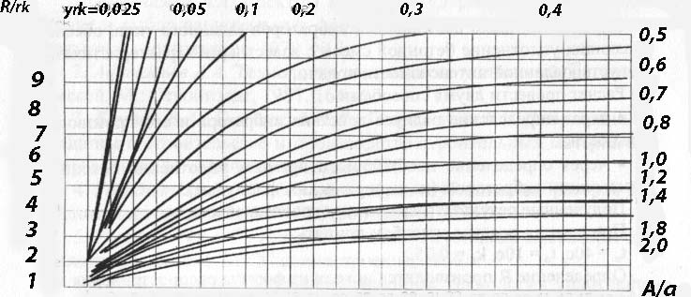
1 3 5 7 9 11 13 15 17 19 21 23 25 27 29 31 33 35 37 39 41 43 45 47

